**Сценарий интегрированного внеклассного**

**мероприятия физика+ физкультура «Я и мои друзья!» для учащихся 10, 11 классов**

**Подготовила: учитель физической культуры КГУ СШГ № 9 Коршикова Елена Николаевна**

**Ведущий** – Добрый день дорогие друзья! Как только закончились уроки в школе, мы отложили все дела и собрались вместе, чтобы начать наши интеллектуально-озорные игрища.

**Ведущий**  - Мы сделали все свои дела и имеем право на отдых. А лучший вид отдыха это игры в кругу добрых и веселых друзей. Начинаем игру «Я и мои друзья!»

**Ведущий** - сегодня на кресла мы посадили следующих участников: в команде «» 10Г класса

**Ведущий** - в команде «» 11Г класса:

**Ведущий** - Начинаем играть! Первая игра называется «Нащупай слово»

**Ведущий**  - или как ее можно назвать: «трогаю буквы и очень волнуюсь…»

**Ведущий** - Правила игры «Нащупай слово»: команды садятся в один ряд, закрывают глаза повязками. Каждому участнику выдается по одной букве. Участник определяет какая буква у него в руке. Ведущий дает подсказку к вопросу, участники могут громко обсуждать вариант ответа и передают букву тому, у кого она должна оказаться без зрительного ориентира. Всего надо отгадать по 3 слова связанных с физикой, и 3 с физической культурой.

**Ведущий** - ну вот, правила объяснили, можно начинать играть.

**Вопросы для первой команды:**

1. Изображаемая отрезком прямой математическая величина, характеризующаяся численным значением и направлением.

В Е К Т О Р

А И Б

2. Путь движения небесного тела или космического корабля.

О Р Б И Т А

П Е Д

3. Минимальное время, за которое совершается одно полное колебательное движение . обозначается буквой Т.

П Е Р И О Д

Б О К С

4. Быстрое, стремительное короткое движение, пережвижение, например в баскетболе в кольцо.

Б Р О С О К

Л Т З О

5. Металл из которого делают медали победителям.

З О Л О Т О

Р А Р

6. Конструкция, обычно прямоугольной формы, установленная на краю поля. Применяется в спортивных командных играх. Туда забивают мяч.

В О Р О Т А

**Вопросы для второй команды:**

1. Раздел физики, в котором изучают явления и закономерности, связанные с возникновением, распространением и взаимодействием с веществом световых электромагнитных волн

О П Т И К А

У Л Н Н

2. Пространство, свободное от вещества. В технике и прикладной физике под этим термином понимают среду, состоящую из газа при давлении значительно ниже атмосферного.

В А К У У М

Ф И А З

3. Наука о природе, изучающая наиболее общие свойства окружающего нас мира. Изучает материю и наиболее простые и вместе с тем наиболее общие формы ее движения.

Ф И З И К А

М А Е Н

4. Решение главного тренера команды, после которого один игрок покидает поле, а другой выходит за него.

З А М Е Н А

Б Р Р Ь

5. Физическое препятствие на пути. Его преодолевают спортсмены во время бега в некоторых видах легкой атлетики.

Б А Р Ь Е Р

О С К

6. Спортсмен занимающийся контактным видом спорта, в котором спортсмены наносят друг другу удары кулаками в специальных перчатках.

Б О К С Е Р

**Ведущий** - двигаемся дальше, и следующее сражение называется: «На лбу написано?»

**Ведущий**  - или как его можно еще назвать: «Надбровная надпись!»

**Ведущий** - Правила игры «На лбу написано». Слушаем внимательно!

Команда строится в колонну по одному за 1 участником, всем, кроме него на очки крепятся карточки со словами, относящимися к определенной категории . Первый участник в колонне поворачивается ко второму участнику лицом, и с помощью подсказок помогает отгадать написанное на карточке слово 2 участнику, не используя однокоренных слов и жестов. Как только слово отгадано, 1 игрок перемещается в конец колонны, а 2 участник поворачивается к следующему игроку лицом и подсказы вает ему. Игра продолжается дальше.

**Ведущий** - состоит из 2 туров и 2 категорий для каждой команды. Участник за каждое угаданное слово получает в 1 туре по 3 балла, во втором туре по 5 баллов. При нарушении(однокоренное слово, жесты) отгаданное слово не засчитывается. Время игры в 1 раунде 60 сек, во 2 раунде 90 сек.

**Ведущий** - разыгрем категории и очередность. Надо выбрать карточку с категориями.

**1 раунд**

**1 команда. «спортивный инвентарь зимних видов спорта»:**

лыжи, лыжные палки, клюшка, шайба, коньки, ворота, санки, сноуборд, ледянка, горные лыжи

**2 команда. «спортивный инвентарь летних видов спорта»:**

Теннисный стол, скакалка, обруч, мяч, копье, кегля, перекладина, сетка волейбольная, брусья, ракетка,

**2 раунд:**

**1 команда. категория «физические термины».**

Весы, колебания, работа, путь, кипение, притяжение, электризация, деформация, невесомость,

**2 команда.** **категория «физические термины»**

Эхо, давление, электрический ток, КПД, рычаг, проводник, глаз, магнит, диффузия, процесс плавления.

**Ведущий** - на очереди игра «Личность в кубе»

**Ведущий**  - или как можно ее назвать «кубики вы мои кубики!»

**Ведущий** - Что будет происходить в игре «Личность в кубе»? Команда выходит к столу, на котором лежат кубики, на гранях которого изображен фрагмент фотографии трех Олимпийских Чемпионов Казахстана и трех известных ученых - физиков. Задача игроков, услышав подсказку собрать всю фотографию Олимпионика или ученого. Кубики могут быть размещены в любом порядке (буквой Т, L, квадратом и др.)

**Ведущий**  - Игра продолжается 5мин, или пока команда не составит все 6 фотографий. За каждый верный ответ дается 2 балла. Если команда собирает все 6 фотографий, получает 5 бонусных баллов.

**Ведущий** - начинаем мы с команды «» 11Г класс

**Ведущий**  – подсказки для 1 команды:

**1 команда.**

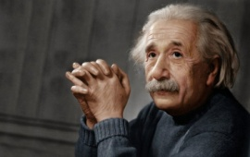1. ***Альберт Энштейн –*** Всемирно признанный гений науки. Подарил миру самые революционные научные идеи ХХ века. Он разработал общую и специальную теорию относительности, создал квантовую теорию теплоемкости, создал теорию индуцированного излучения и рассеяния света и многие другие открытия. Годы жизни 1879 – 1955гг

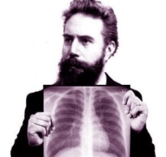2. ***Вильгельм Конард Рентген –***Крупнейший немецкий физик – экспериментатор.В 1895 году открыл Х – лучи, позже названные его именем. Исследовал их свойства. Труды по пьезо – и пироэлектрическим свойствам кристаллов, магнетизму. Член Берлинской академии наук, лауреат нобелевской премии в 1901 году по физике.

3. ***Исаак Ньютон –*** Английский физик, математик и астроном. Один из создателей классической физики. Автор фундаментального труда «Математические начала натуральной философии», в котором он изложил закон всемирного тяготения и три закона механики, ставшие основой классической механики. 1642 – 1727

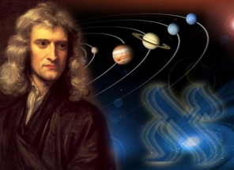

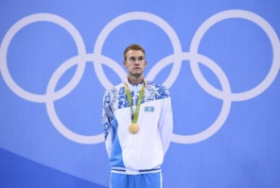4. ***Дмитрий Баландин –*** Казахстанский пловец, Олимпийский чемпион 2016г на дистанции 200м брассом, трехкратный чемпион Азиатских игр 2014г, победитель универсиады 2015г. Заслуженный мастер спорта Республики Казхстан.

5. ***Денис Тен -*** казахстанский фигурист, выступавший в одиночном разряде. Заслуженный мастер спорта Республики Казахстан. Бронзовый призёр зимних Олимпийских игр 2014 года. Серебряный медалист чемпионата мира по фигурному катанию 2013, бронзовый призёр чемпионата мира 2015 года, чемпион чемпионата четырёх континентов 2015 года, чемпион VII зимних Азиатских игр, многократный победитель различных международных турниров под эгидой ISU, пятикратный чемпион Казахстана.

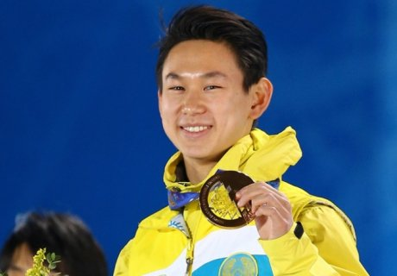

6. ***Геннадий Головкин* -** казахстанский боксёр-профессионал, выступающий в средней весовой категории. Чемпион мира среди любителей (2003). Серебряный призёр Олимпийских игр (2004). Двукратный чемпион мира среди профессионалов по версиям IBF и IBO. Чемпион мира по версиям WBA (2010—2018). Заслуженный мастер спорта Республики Казахстан. Повторил рекорд Бернарда Хопкинса по количеству защит титула чемпиона мира в среднем весе, проведя 20 успешных поединков.



**2 команда.**

**1. *Майкл Фарадей –*** великий английский ученый, творец общего учения об электромагнитных явлениях. В 1833 году экспериментально установил закон электролиза. Им были введены общепринятые теперь термины: электрод, катод, анод, электролит, электролиз.

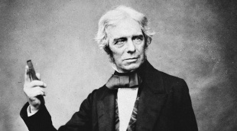

**2. *Георг Ом –*** Немецкий физик. Он вывел теоретически и подтвердил на опыте закон, выражающий связь между силой тока в цепи, напряжением и сопротивлением. Годы жизни – 1787 – 1854гг

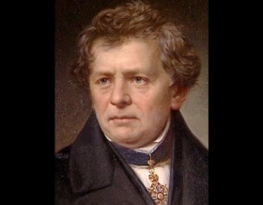

**3. *Никола Тесла* –** Инженер, физик, величайший изобретатель и ученый ХХ века. Всемирную известность Тесла обрел как создатель электродвигателя, генератора, многофазовых систем и устройств, работающих на переменном токе. Известен также как один из тех, кто верил в существование свободной энергии эфира.

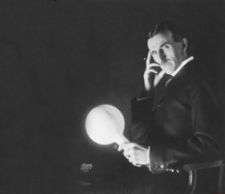

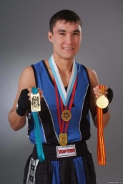**4. *Серик Сапиев* -** казахстанский боксёр-любитель, чемпион мира 2005 и 2007 годов, олимпийский чемпион 2012 года. Заслуженный мастер спорта Республики Казахстан. Обладатель Кубка Вэла Баркера 2012 года. Заслуженный деятель спорта Республики Казахстан.

**5. *Ольга Рыпакова* -** казахстанская легкоатлетка, специализирующаяся в прыжках в длину, тройном прыжке и семиборье. Чемпионка Олимпийских игр в Лондоне (2012), серебряный призёр Олимпийских игр в Пекине (2008) и бронзовый призёр в Олимпиады в Рио-де-Жанейро (2016) в тройном прыжке. Чемпионка мира 2010 года в помещении в тройном прыжке.

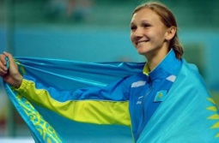

**6. *Александр Винокуров -*** казахстанский профессиональный велогонщик. Победитель Вуэльта Испании 2006 и олимпийский чемпион 2012 года в групповой гонке. Заслуженный мастер спорта Республики Казахстан (1994). С 2013 года — генеральный менеджер велокоманды «Astana Pro Team».

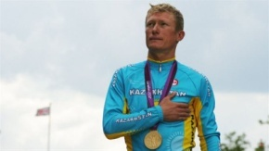

**Ведущий** - мы готовы играть в следующую игру, которая называется «Спина к спине!», или как можно ее назвать «Звезды со связанными руками». Правила игры «Спина к спине»: Играют сразу обе команды: Капитаны остаются на креслах. Участникам мы связываем руки, и показываем слова. Их задача показывать значение слова только жестами, запрещено использовать любые слова и звуки.

**Ведущий**  - Игра проходит в 2 раунда. В первом раунде участникам завязывают руки перед собой, во втором за спиной. Если ни один из капитанов не смог отгадать слово за 20 сек, оба участника возвращаются в очередь, и мы показываем новой паре новое слово. За каждый правильный ответ команда получает 2 балла.(по 10 слов в каждом раунде). Баллы получают команды, первыми отгадавшие слово.

**1 раунд: Слова на букву «К» связанные со спортом**

Капитан, каток, кимоно, коньки, копье, конь, кувырок, костюм, кубок, кисть

**2 раунд: Слова на букву «С» связанные с физикой**

Сила, скорость, созвездие, свет, схема, сопротивление, секунда, спутник, статика, сигнал

**Ведущий-** мы подошли к финальному состязанию. Отстающей команде предоставляется один шанс исправить положение в музыкальной игре: «НЕ надо ля- ля»

**Ведущий**  - по другому, эту игру можно назвать, «Я забыл у песни все слова».

**Ведущий** - правила игры «НЕ надо ля- ля». Команде надо отгадать песню, которую напевает их товарищ определенным звуком, каким, мы скажем позже. Отгадавший песню сам встает на его место и напевает следующую песню этим же звуком.

**Ведущий**  - Если возникают сложности с отгадыванием песни, можно пропустить эту песню. На все дается 90 сек. Каждый правильный ответ в финальном состязании стоит 5 баллов

**Ведущий** - начнем с выигрывающей команды.

**Звуки: ля, ми, гав, му, хрю, мяу, кря, га.**

|  |  |
| --- | --- |
| Песни для 1 команды | Песни для 2 команды |
| 1. «Голубой вагон бежит качается»;  2. «Идет солдат по городу»;  3. «Бабушка рядышком с дедушкой»;  4. «Это не девушка, это просто беда»;  5.«Позови меня с собой»;  6.«В траве сидел кузнечик»;  7.«Вместе весело шагать»;  8.«Черные глаза»;  9.«Женщина, я не танцую»;  10.«Спят усталые игрушки»;  11.«Районы, кварталы»;  12.«Будильник»Егор Крид;  13.«Два веселых гуся»;  14.«Куда уходит детство»; | 1. «В лесу родилась елочка»;  2. «От улыбки станет всем теплей»;  3. «Я играю на гармошке»;  4. «Лабутены»;  5. «Лада Седан Баклажан»;  6.«О боже , какой мужчина»;  7.«Танец маленьких утят»;  8.«Папа вам не мама»;  9.«Сумасшедшая»;  10.«Маленькой елочке»;  11.«Мне нравится»ЕгорКрид;  12.«Я уеду жить в Лондон»;  13.«Сюрприз, сюрприз, да здравствует сюрприз»;  14.«Дважды два четыре»; |

|  |  |  |  |  |
| --- | --- | --- | --- | --- |
| **Конкурс** | **Команда __________** | | **Команда_________** | |
| **задание** | **очки** | **задание** | **очки** |
| **«Нащупай слово»**  *1 балл за правильный ответ* |  |  |  |  |
| **«Что у меня на лбу написано?»**  **1 раунд**  Категории: «Спортивный инвентарь»  *60 сек, 3 балла за правильный ответ* |  |  |  |  |
| **2 раунд**  Категории: «Физические термины»  *90 сек, 5 баллов за правильный ответ* |  |  |  |  |
| **«Личность в кубе»**  *2 балла за каждый правильный ответ, 5 бонусных балла за все угаданные личности* |  |  |  |  |
| **«Спина к спине»**  1 раунд  Слова на букву «К»  Связанные со спортом  *За угаданное слово 2 балла* | Капитан,  каток,  кимоно,  коньки,  копье,  конь,  кувырок,  костюм,  кубок,  кисть |  | Капитан,  каток,  кимоно,  коньки,  копье,  конь,  кувырок,  костюм,  кубок,  кисть |  |
| **«Спина к спине»**  2 раунд  Слова на букву «С»  Связанные с физикой  *За угаданное слово 2 балла* | Сила,  скорость,  созвездие,  свет,  схема,  сопротивление,  секунда,  спутник,  статика,  сигнал |  |  |  |
| «Не надо ля-ля»  *Каждый правильный ответ 5 баллов* |  |  |  |  |
| Итого очков: |  |  |  |  |
| Место: |  |  |  |  |